SUPERINTENDENCIA DELSISTEMAFINANCIERO

FECHA: 15/02/2023
Versión pública según Art. 30 LAIP.

Por supresión de información confidencial. Art. 24 Lit. c. LAIP.

SSF 2023
ORDEN DE COMPRA No. 49

PROVEEDOR: INDUSTRIAL LA PALMA, S.A. DE C.V.
NIT: xxxxxxxxxxxxxxxx
UNIDAD SOLICITANTE: SERVICIOS GENERALES
ADMINISTRADOR O.C.: IRIS AREVALO

(2110)

REQUERIMIENTO No. 76/2023
ANALISTA: ALDO LOPEZ

FAVOR SUMINISTRAR LO SIGUIENTE:
BIEN X
SERVICIO

CANTIDAD | CODIGO | DESCRIPCION COSTO | UNITARIO | COSTO TOTAL
2 | 120107 | EQUIPO ELECTROMECANICO | 1,118.7000 | 2,237.40
 |  | ADQUISION DE ARTÍCULOS Y EQUIPO DE LIMPIEZA PARA LAS INSTALACIONES DE LA SUPERINTENDENCIA DEL
 |  | SISTEMA FINANCIERO, DE ACUERDO A LAS ESPECIFICACIONES TÉCNICAS OFERTAS, SEGUN SIGUIENTE DETALLE: PULIDORA MONODISCO.
2 | 410405 | ARTICULOS DE LIMPIEZA | 169.5000 | 339.00
 |  | CONTENEDOR DE ALMACENAJE DE 10 LITROS
2 | 410405 | ARTICULOS DE LIMPIEZA | 339.0000 | 678.00
 |  | CEPILLO DURO DE CERDAS PLASTICAS
2 | 410405 | ARTICULOS DE LIMPIEZA | 96.0500 | 192.1O
 |  | DISCO TIPO PAD DE MATERIAL DE FIBRA DE POLIESTER. DE 17 PULGADAS
2 | 120107 | EQUIPO ELECTROMECANICO | 1,243.0000 | 2,486.00
 |  | ASPIRADORA PROFESIONAL TIPO SECO Y HUMEDO QUE INCLUYE MANGUERA DE DESAGUE CON CAPACIDAD DE CARGA DE TRABAJO DE 2 A 3 HORAS.
2 | 410405 | ARTICULOS DE LIMPIEZA | 56.5000 | 113.00
 |  | PAQUETE BOLSA FILTRO DE PAPEL PARA ASPIRADORA
4 | 410405 | ARTICULOS DE LIMPIEZA | 33.9000 | 135.60
 |  | FILTRO PARA ASPIRADORA
1 | 410405 | ARTICULOS DE LIMPIEZA | 0.0000 | 0.00
 |  | LUGAR DE ENTREGA: SUPER INTENDENCIA DEL SISTEMA FINANCIERO, ANTIGUO CUSCATLAN.
 |  | TIEMPO DE ENTREGA: INMEDIADO

SON: SEIS MIL CIENTO OCHENTA Y UN US DÓLARES 10/100

TOTAL: 6,181.10

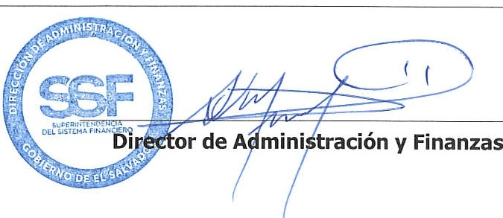
ORIGINAL

